Приложение 1
Отчет
по итогам проведения недели профориентации «Профессиональная среда»
в МБОУ «СОШ № 26»

Сроки проведения: 27.11. – 01.12.2017
Ответственный за организацию: Семенова Е.А., зам.директора по ВР
Категория участников: обучающиеся 8-11 классов
Цель проведения: привлечение подростков и молодежи к выбору профессий, востребованных на рынке труда Кемеровской области, дальнейшему трудоустройству по направлению подготовки.
В описательной части отчета указать:
В ходе мероприятий решались следующие задачи:
- повышение уровня информированности обучающихся о профессиях и специальностях, востребованных на рынке труда Кемеровской области;
- популяризация и повышение престижа рабочих профессий;
- содействие подросткам и молодежи в профессиональном самоопределении.
В неделе профориентации приняло участие – 123 человек, что составляет 24% от общего количества обучающихся школы. Особое внимание было уделено опекаемым детям, обучающимся с ОВЗ, одаренным детям.
Основным направлением мероприятий является ориентация выпускников ОУ на получение профессионального образования в Кемеровской области, знакомство с рабочими профессиями Кузбасса.
В течение недели профориентации обучающиеся школы посетили с экскурсиями Кемеровский коммунально-строительный техникум, Губернаторский техникум народных промыслов, Кемеровский педагогический колледж. Обучающиеся познакомились с факультетами, участвовали в мастер-классах, прошли тестирование. Особенно интересны были профориентационные игры, конкурсы, викторины, встречи с представителями профессий, профессиональные пробы.

В дальнейшем, необходимо продолжать работу по информированию обучающихся о конкретных профессиях того или иного типа, об учебных заведениях, готовящих специалистов той или иной профессии. Необходимо продолжать работу по определению индивидуальных возможностей обучающихся. Разнообразить систему проф. информирования, через организацию проф. ориентационной работы, встречи с родителями, с представителями различных профессий, экскурсии на производственные предприятия.

Вывод: Мероприятия данного плана способствуют расширению представлений о мире профессий, а в дальнейшем выбору профессии. Неделя профориентации является важным моментом в образовательном процессе школы и для каждого школьника. Все мероприятия спланированы, подготовлены и проведены на хорошем уровне.

Таблица 1
Сводные данные по количеству участников Неделя профориентации «Профессиональная среда»
№ п\п | Муниципалитет | Общее  кол-во участников | В том числе: |  |  |  |  |  |  |  |  |  | Ответственный за организацию и проведение
 |  |  | дошкольники | 1-4 класс | 5-7 класс | 8-9 класс | 10-11 кл. | ПОО | ООВО | педагоги | родители | Соц. партнеры
 | МБОУ «СОШ № 26» | 181 |  | 24 | 36 | 78 | 43 | 0 | 0 | 5 | 4 | 0 | Семенова Е.А., ЗДВР

Таблица 2
Количество организаций и учреждений, принявших участие в Неделе профориентации «Профессиональная среда»
№ | Муниципалитет | Организации и учреждения
 |  | Всего | ДОО | ОО | ОДО | Детские дома | Специальные коррекционные учреждения | ПОО | ООВО | Другие

Таблица 3
Сводные данные по количеству мероприятий недели профориентации «Профессиональная среда»
в МБОУ «СОШ № 26»
№ | Форма мероприятия* | Уровень мероприятия** |  |  | Всего
 |  | Локальное | Городское | Областное
1 | Профориентированный урок «Рабочие профессии Кузбасса» | Школьный уровень |  |  | 1
2 | Встреча с профессионалом «Все работы хороши – выбирай на вкус» | Школьный уровень |  |  | 1
3 | Викторина «Дорогами профессий» | Школьный уровень |  |  | 1
4 | Просмотр фильма «Выбирая профессию -выбираешь будущее» | Школьный уровень |  |  | 1
 | Всего |  |  |  | 4

Таблица 4
Социальные партнеры мероприятия
в МБОУ «СОШ № 26»

1. Кемеровский педагогический колледж, директор – Дубровская В.А.
2. Губернаторский техникум народных промыслов, директор – Ижмулкин О.П.
3. ДШИ № 19, директор – Побокина Е.Г.

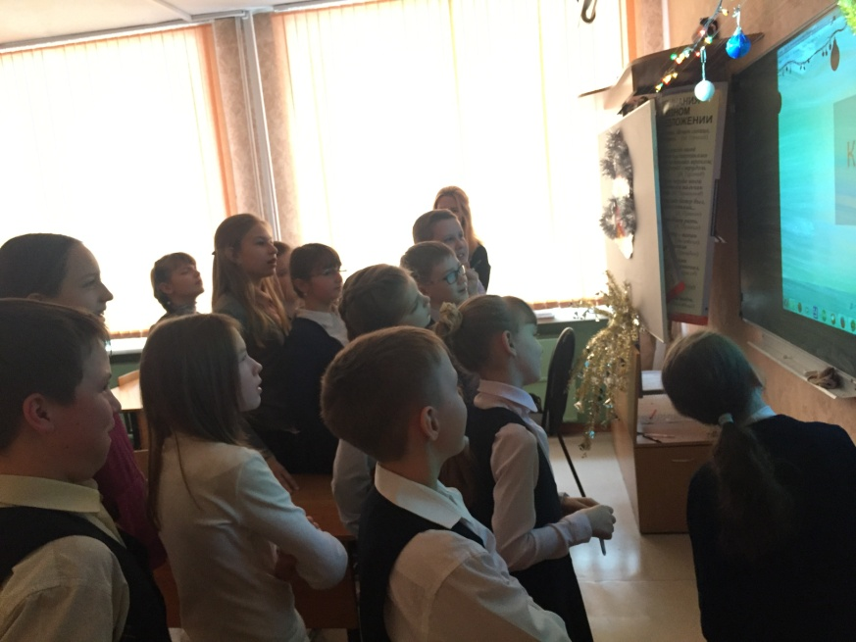 Викторина «Дорогами профессий» 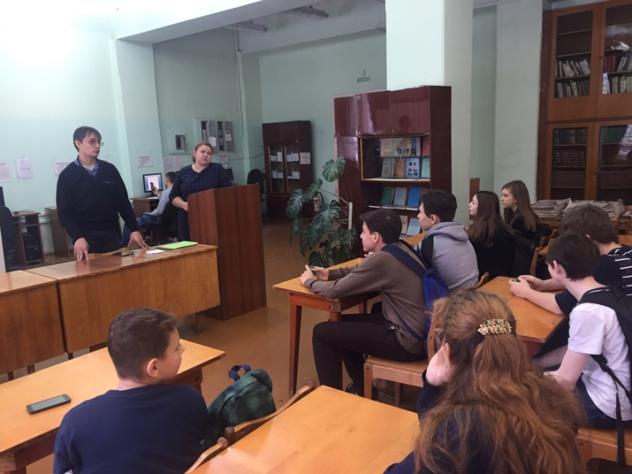 Встреча с профессионалом.
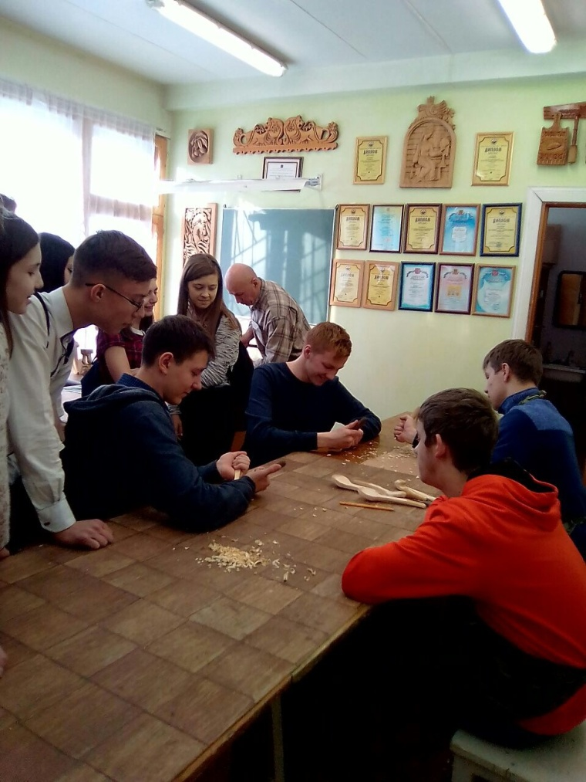 Экскурсия в Губернаторский техникум народных промыслов

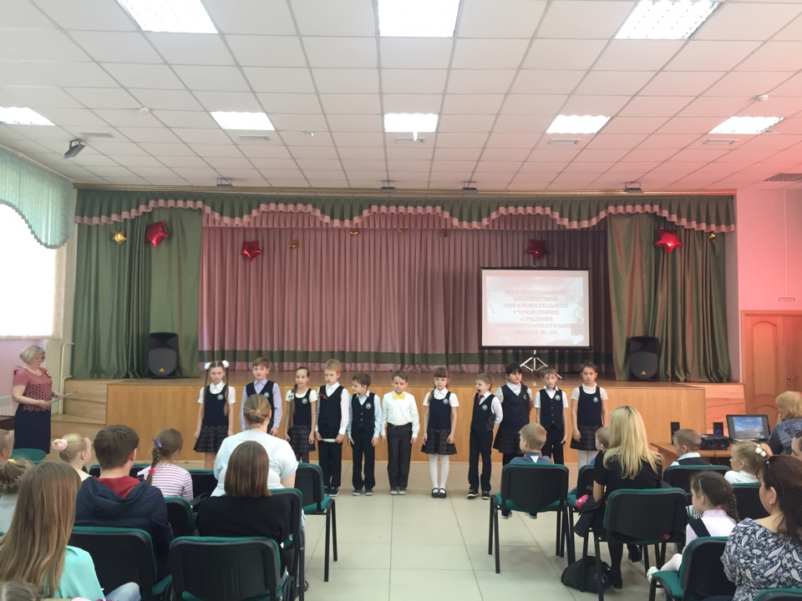

Просмотр фильма «Выбирая профессию – выбираешь будущее»

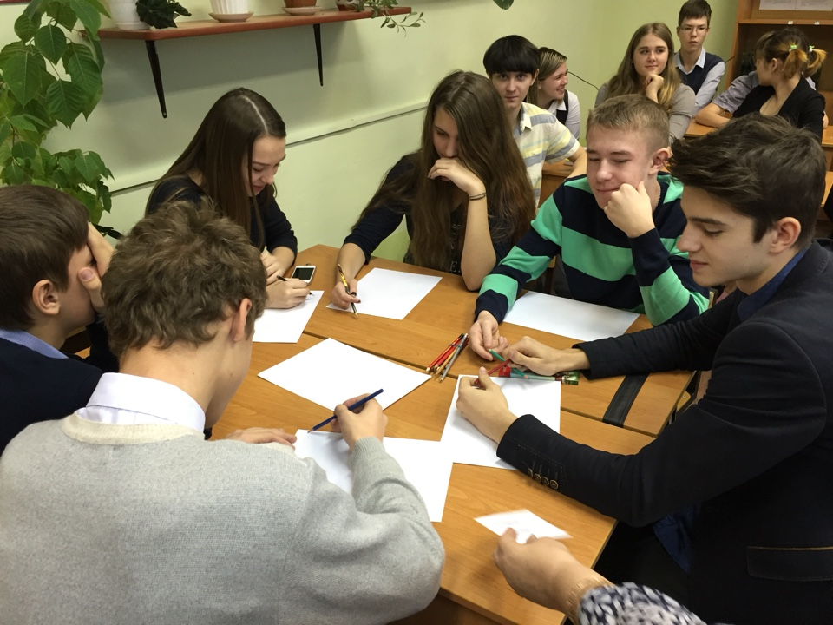

Профориентированный урок «Рабочие профессии Кузбасса»

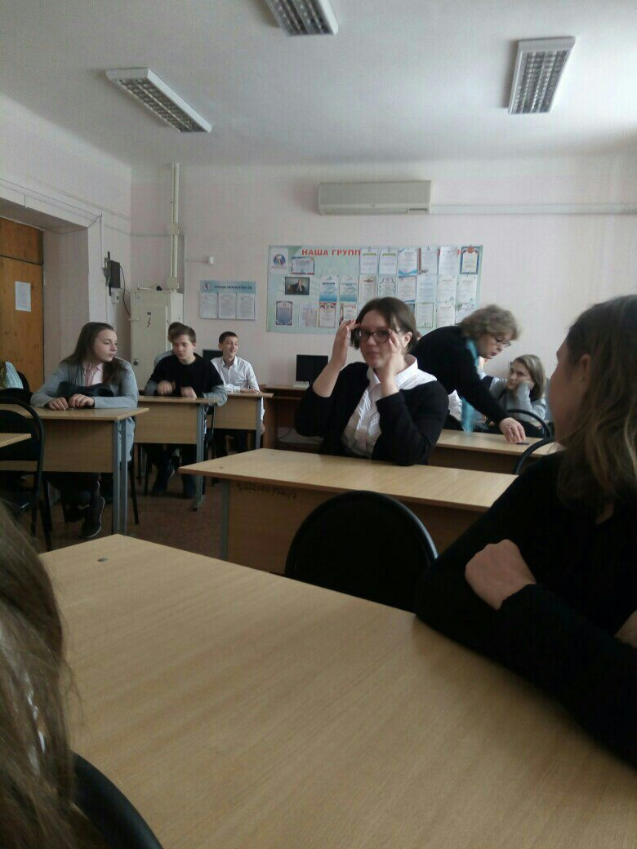 Экскурсия в Кемеровский педколледж

